YA ESTÁ AQUÍ LA TERCERA EDICIÓN ESPECIAL DE ZENITH PARA EXTREME E: PRESENTAMOS EL DEFY EXTREME E COPPER X PRIX

Para disputar la próxima carrera del campeonato Extreme E de 2022, los equipos se dirigen a América del Sur por primera vez en el campeonato de carreras de rallies eléctricos para descubrir caminos menos transitados. La ciudad de Antofagasta en Chile, que es uno de los principales productores de cobre del mundo y está adoptando un enfoque innovador y sostenible, es el escenario para la presentación de la tercera edición especial de ZENITH para conmemorar una carrera de Extreme E. El DEFY Extreme E Copper X Prix, una edición limitada de 20 ejemplares, combina la fibra de carbono y el titanio con toques terrosos que evocan las minas de cobre de la región e incorpora elementos reciclados y suprarreciclados del campeonato.

Inspirándose en el mundo de los deportes de motor extremos y concebido teniendo en cuenta la robustez, el DEFY Extreme E Copper X Prix está diseñado para enfrentarse a los apasionantes circuitos todoterreno en algunos de los lugares más remotos del mundo. El DEFY Extreme E "Copper X Prix" se basa en el DEFY Extreme Carbon, el cronógrafo automático de alta frecuencia con indicación de las centésimas de segundo más ligero y robusto del mundo, e incorpora elementos suprarreciclados del campeonato con el color oficial de las carreras en un cálido marrón cobrizo.
La edición DEFY Extreme E “Copper X Prix” está elaborada en fibra de carbono ligera y muy duradera a la vez, también para la corona y los pulsadores del cronógrafo. Los protectores de los pulsadores, que realzan la audaz geometría angular de la caja, así como el bisel de doce caras, son de titanio microchapado.
La esfera abierta de varias capas presenta elementos de cristal de zafiro tintado, adornados con toques en marrón cobrizo que evocan el terreno seco y rocoso y las minas de cobre de la ciudad chilena. El rapidísimo calibre de cronógrafo automático de alta frecuencia puede verse parcialmente a través de la esfera y el fondo de zafiro, y ofrece mediciones de tiempo de las centésimas de segundo, con dos escapes que laten de manera independiente a 5 Hz (36 000 alt/h) para la parte horaria y a 50 Hz (360 000 alt/h) para el cronógrafo. Este movimiento es visible a través del fondo de caja abierto de zafiro, blasonado con el logotipo Copper X Prix.

El DEFY Extreme E “Copper X Prix”, que refuerza la sostenibilidad y la conciencia medioambiental en la colaboración entre Zenith y Extreme E, se entrega con una correa de caucho infundida con materiales de neumáticos Continental CrossContact reciclados que se utilizaron en las carreras de la primera temporada. A juego con los detalles marrón cobrizo Copper X Prix de la esfera, la correa de Velcro® presenta un elemento central de caucho negro rodeado por una incrustación de caucho marrón con efecto "cordura". La edición DEFY Extreme E "Copper X Prix" también se presenta con dos correas adicionales de caucho negro y Velcro® negro que pueden intercambiarse fácilmente sin necesidad de herramientas, simplemente utilizando el ingenioso e intuitivo mecanismo de cambio rápido de la caja.

El DEFY Extreme E "Copper X Prix" se entrega en una robusta caja impermeable y resistente a los golpes, inspirada en las condiciones extremas de esta carrera, que incorpora varios elementos suprarreciclados de las carreras de la primera temporada. El acabado de la tapa de la caja ha sido confeccionado con neumáticos E-grip reciclados, mientras que el revestimiento de la placa se ha realizado con partes de la lona utilizada en las carreras de Extreme E.
El DEFY Extreme E "Copper X Prix" se producirá en una edición limitada de solo 20 unidades y estará disponible en exclusiva en todas las boutiques físicas y online de ZENITH de todo el mundo.

ZENITH: TIME TO REACH YOUR STAR.

ZENITH existe para inspirar a las personas a perseguir sus sueños y hacerlos realidad contra todo pronóstico. Desde su fundación en 1865, ZENITH se ha convertido en la primera Manufactura relojera suiza integrada verticalmente, y sus relojes han acompañado a figuras extraordinarias que soñaron a lo grande y lucharon para lograr lo imposible, desde el vuelo histórico de Louis Blériot a través del canal de la Mancha hasta el salto libre estratosférico de Felix Baumgartner que batió todos los récords. ZENITH pone el foco sobre mujeres visionarias y revolucionarias, celebrando sus logros y creando la plataforma DREAMHERS para que las mujeres compartan sus experiencias e inspiren a otras a hacer realidad sus sueños.

Con la innovación como estrella guía, ZENITH dota a todos sus relojes de exclusivos movimientos desarrollados y manufacturados internamente. Desde la creación de El Primero en 1969, el primer calibre de cronógrafo automático del mundo, ZENITH no ha dejado de dominar la precisión de alta frecuencia y ofrece mediciones del tiempo en fracciones de segundo, como las décimas de segundo en la colección CHRONOMASTER y las centésimas de segundo en la colección DEFY. Con la innovación como sinónimo de sostenibilidad, la iniciativa ZENITH HORIZ-ON afirma los compromisos de la marca con la inclusión y la diversidad, la sostenibilidad y el bienestar de los empleados. ZENITH ha dado forma al futuro de la relojería suiza desde 1865 acompañando a aquellos que se atreven a desafiar sus propios límites y alcanzar nuevas cotas. The time to reach your star is now.

DEFY EXTREME E – COPPER X PRIX EDITION
Referencia: 10.9100.9004-5/27. I307
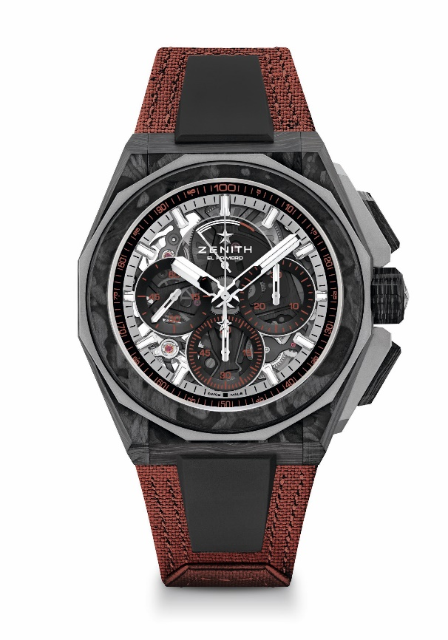
Puntos clave: Colección cápsula Extreme E. Movimiento de cronógrafo con indicación de las centésimas de segundo. Frecuencia característica y exclusiva de una rotación por segundo de la aguja del cronógrafo. 1 escape para el reloj (36 000 alt/h - 5 Hz); 1 escape para el cronógrafo (360 000 alt/h - 50 Hz). Cronómetro certificado. Esfera de zafiro
Movimiento: El Primero 9004
Frecuencia: 36 000 alt/h (5 Hz).
Reserva de marcha: mín. 50 horas.
Funciones: indicación central de horas y minutos. Segundero pequeño a las 9 en punto. Cronógrafo con indicación de las centésimas de segundo: Aguja del cronógrafo central que da una vuelta por segundo. Contador de 30 minutos a las 3 horas. Contador de 60 segundos a las 6 horas. Indicación de reserva de marcha del cronógrafo a las 12 horas.
Acabados: Platina principal de color negro en el movimiento + Masa oscilante especial negra con acabado satinado
Precio: 26 900 CHF
Material: Carbono y titanio microchapado
Estanqueidad: 20 AMT
Caja: 45 mm Cristal de zafiro transparente
Esfera: zafiro tintado con tres contadores de color negro
Índices: rodiadas, facetadas y recubiertas de Super-LumiNova SLN C1
Agujas: rodiadas, facetadas y recubiertas de Super-LumiNova SLN C1
Brazalete y cierre: Sistema integral de correas intercambiables. Correa de Velcro® cobrizo confeccionada con neumáticos reciclados y segunda correa incluida. Triple cierre desplegable de titanio microgranallado

